**Информация**

**о проведенных мероприятиях**

**республиканской декады к Международному дню девочек**

**в КГУ «Кировская средняя школа»**

**2018-2019 учебный год**

Во исполнение плана мероприятий по проведению декады к Международному дню девочек проводимой  с целью: реализация прав девочек на возможность получения образования, медицинского обслуживания, защиты от дискриминации, насилия, ранних и принудительных браков.Преодоление стереотипов, создающих среду для нарушения прав девочек и женщин, формирование общественного мнения, осуждающего ранние и принудительные браки как негативное явление.

В рамках декады были проведены следующие мероприятия:

- классные часы для 1-4 классов на тему «Да здравствуют девчонки!»; для 5-11 классов на тему «Правила этикета»;

- информационная беседа с учащимися 5-11 классов «Как должна вести себя девочка?»;

- консультация для родителей по профилактике безнадзорности и беспризорности «Осторожно – незнакомец!» провел психолог школы Тимурашева С.Ф;

- конкурс «День бантиков», среди учащихся 6-8 классов;

- в распространение брошюр «Мы за здоровый выбор» принял участие президент школы Яныбина Карина;

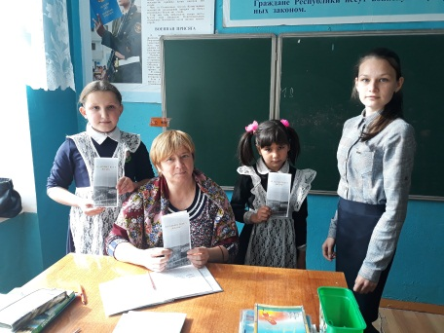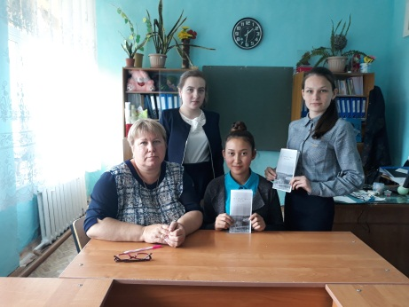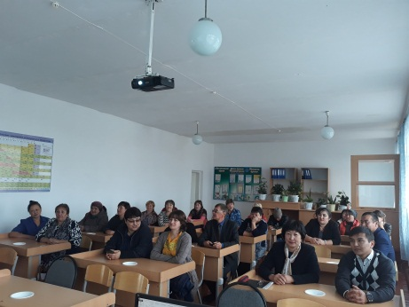- Старшая вожатая показала фильм учащимся 5-11 классов на тему «О становлении и охране репродуктивной функции девочек»

Директор школы Г.Молдыбаева